Međunarodni dan pismenosti
14. rujna učiteljice su s nama pošle, ni više ni manje,
u Sotin u knjižnicu kod ˝tete Sanje˝
u nastavu smo krenuli sa igrama
da se ne opterećujemo na početku dana matematičkim brigama.
Zatim su uslijedili matematički zadaci koji nisu bili ˝strava˝
Ponavljanje od prošle godine, pa smo rezultate istresali kao iz rukava.
Zašto ste u knjižnici ? uslijedilo je pitanje jedno
Al svi su davali netočne odgovore, niti jedno nije spomena vrijedno.
Radi Međunarodnog dana pismenosti objasnila je teta Sanja svima
Pa smo se upitali: Kakve to veze sa igrama i matematičkim zadacima ima.
Ubrzo smo sami do odgovora došli
Da ne znamo čitati i pisati ne bismo niti jednu igricu znali igrati, niti jedan zadatak iz matematike prošli.
˝Koliko ste sretni što idete u školu, sigurno ne znate?˝
˝Sretni?! Jel vi to nas teta Sanja zezate?˝
Pustila nas je da zaključimo sami što je htjela reći
podijelila nam je enciklopedije da listamo, bez ijedne upute i riječi.
Zaključili smo da ima obitelji bez hrane i vode-sa velikim brigama
pa se ne stignu ˝baviti˝ brojkama, slovima i knjigama.
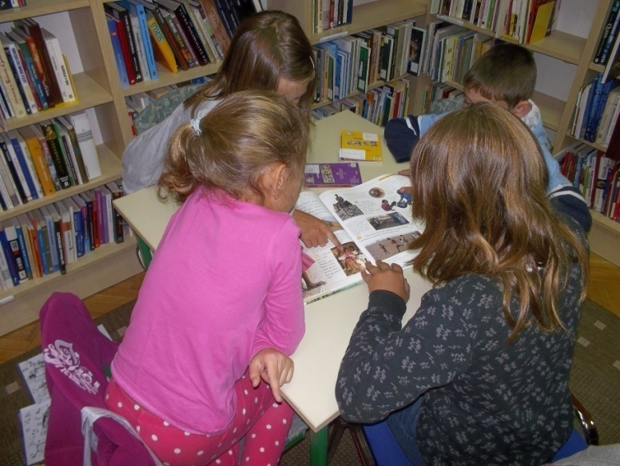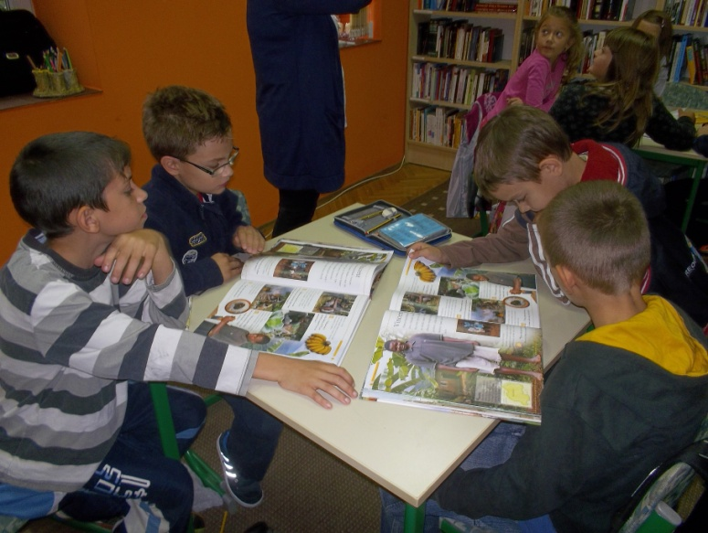
Da smo sretni što imamo priliku naučiti čitati i pisati sada to i sami znamo
al nas treba na nastavi podsjetiti (kada nam se neda učiti) samo.
Zatim smo čitali i svi se smijali
dok smo jezikolomkama jezike svijali
˝Je li uistinu teško?˝ tko se sada pita
Objavljujemo neke, pa neka sam pročita.

Jezikolomke  Ture bure valja, Ture bure gura. Brže ture bure valja, nego Ture bure gura.  Igla igra igru igle.  Na štriku se suši šosić.  Suši se, suši se šosiću moj!  Kralj Karlo i kraljica Klara su krali klarinet. | 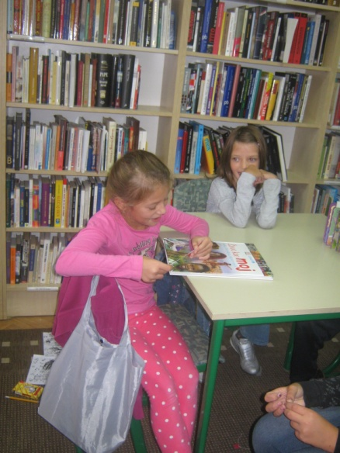

Što su inicijali,
Znali su oni veliki, a naučili su mali
Prvo slovo svojeg imena smo risali
Zatim različitim bojama bojili, sjenčali i brisali
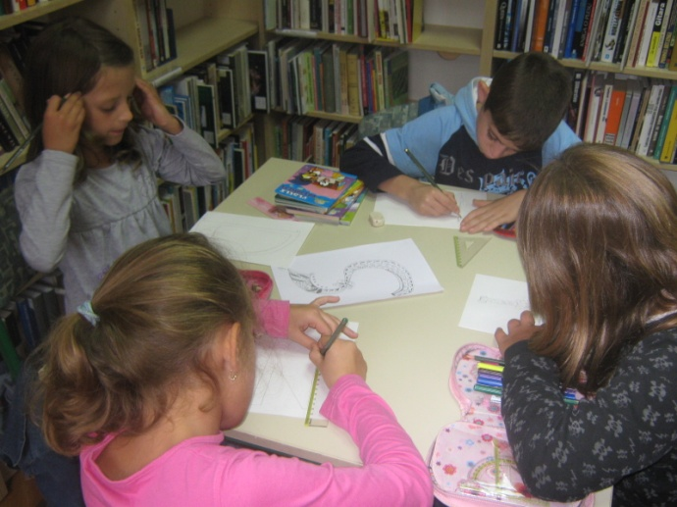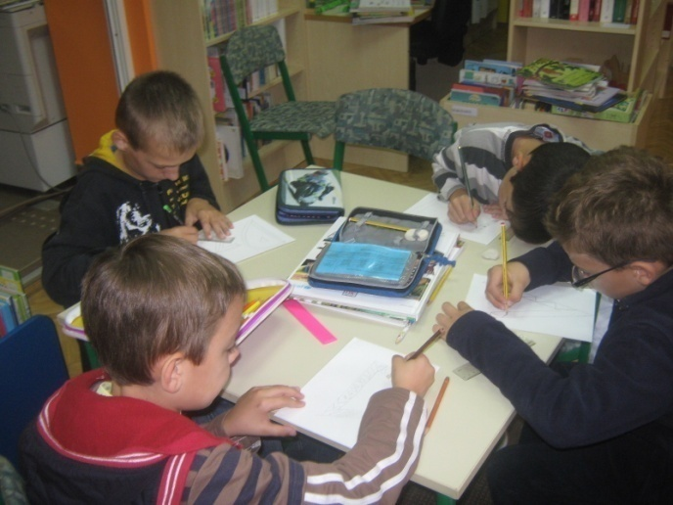
Slova smo bojili svi po redu
Ali nismo uspjeli dobiti našu tridesetslovnu abecedu
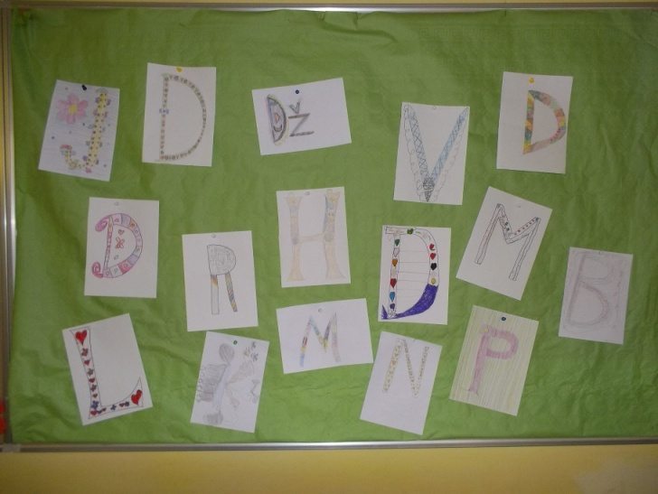

Kao što nas odaje školska slika
U našoj PŠ Sotin su dvije učiteljice i samo nas 17 učenika!
